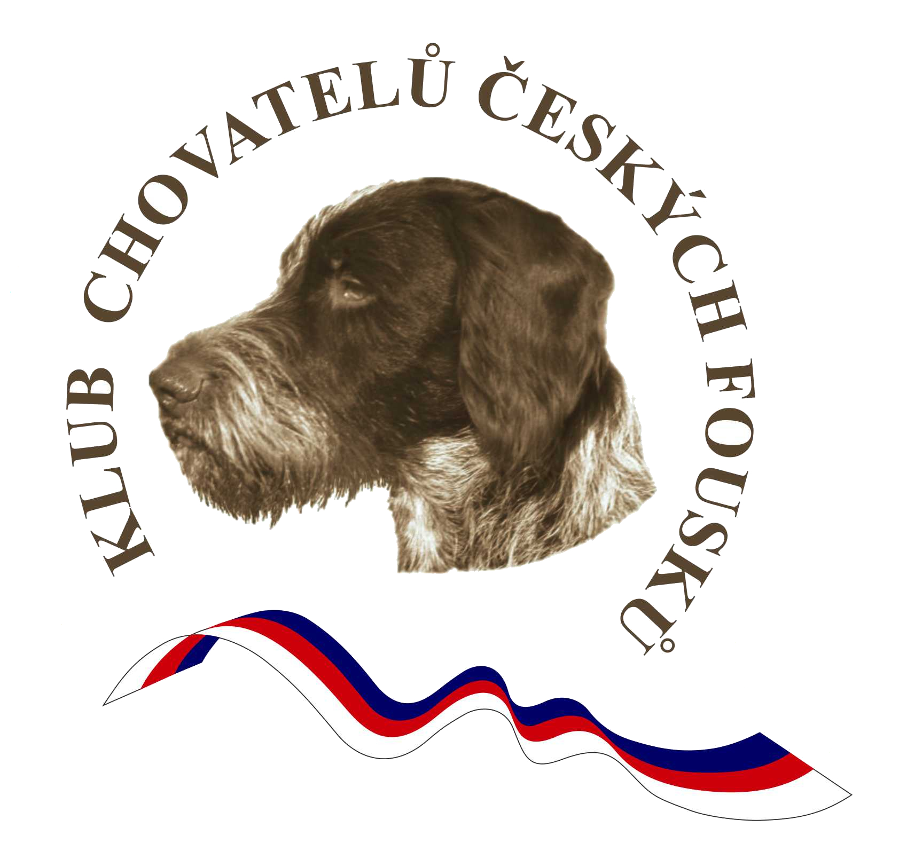

OMS Tábor a KCHČF – Jihočeská pobočka pořádají

JIHOČESKÉ DERBY 2014 – VI. ROČNÍK

SOUTĚŽ SE ZADÁVÁNÍM TITULŮ CACT, R-CACT
/Speciální zkoušky z vodní práce, Zkoušky vloh/

TÁBOR – 9. 8. až 10. 8. 2014

Uzávěrka přihlášek: 25. 6. 2014

Platba:
Poštovní poukázkou typu C. Zpráva pro adresáta: tetovací čísla psů
(pro členy KCHČF – 1 000,- Kč, pro ostatní – 1 800,- Kč)
na adresu: Jindřich Lachout – MonTop, Hlinická 1508/9, 390 02 Tábor

Adresa pro zaslání přihlášek:
Zdeněk Staněk
Nábřeží Otakara Ostrčila 461/3
392 01 Soběslav

Účast na zkouškách
- Zkouší se podle zkušebního řádu platného od 1. 4. 2014.
- Zkoušek se mohou zúčastnit psi VII. skupiny F.C.I s platným průkazem původu F.C.I.
- Zkoušky jsou vypsány pro 12 psů českého fouska. Pokud nebude naplněn stav, budou přijata ostatní drátosrstá plemena, přičemž pořadatel si vyhrazuje právo výběru.

Veterinární podmínky
Psi pocházející z ČR musí mít pas pro malá zvířata nebo očkovací průkaz obsahující záznam, že zvíře bylo vakcinováno a je v imunitě proti vzteklině. Psi z členských zemí EU a třetích zemí musí splňovat podmínky dané Nařízením EP a Rady 998/2003 ze dne 26.5.2003 v platném znění.

Všeobecná ustanovení
- Vůdce musí být myslivecky ustrojen a vybaven vodítkem přes rameno.
- Vůdce musí mít s sebou průkaz původu psa a veterinární průkaz psa.
- Vůdce musí mít loveckou zbraň (lovecký lístek, zbrojní průkaz, pojištění a průkaz zbraně) pokud ji vlastní a dostatečný počet nábojů. Pokud loveckou zbraň nevlastní, je povinen zajistit si střelce. Pokud tak neučiní, je povinen tuto skutečnost nahlásit před zahájením řediteli zkoušek a ten mu střelce přidělí a to za úplatu 200 Kč/den.
- Majitel přihlášeného psa ručí svým podpisem na přihlášce, že data uvedená na přihlášce jsou správná a pravdivá, že jsou mu známa ustanovení zkušebního řádu a ručí za škody způsobené jeho psem. Pořadatel nepřebírá žádnou zodpovědnost za škody způsobené psem, ani za škody, které vzniknou onemocněním, ztrátou nebo uhynutím psa.
- Ze zkoušek jsou vyloučeni psi, jejichž původ a totožnost není možno prokázat průkazem původu, psi nemocní nebo poranění, háravé feny, březí feny více jak 30 dnů , feny do 50 dnů po porodu a psi agresivní.

KCHČF – JIHOČESKÁ POBOČKA a OMS TÁBOR
Zdeněk Staněk, Nábřeží Otakara Ostrčila 461/3, 392 01 Soběslav

P Ř I H L Á Š K A
JIHOČESKÉ DERBY – VI. ROČNÍK (SZVP, ZV – zkoušky loveckých psů)
Pořadatel: KCHČF – JIHOČESKÁ POBOČKA a OMS TÁBOR
Místo konání ŘÍPEC Datum 9. až 10. 8. 2014
Jméno psa – feny ....................................................................................
Plemeno ..................................................................................................
Zapsán(a) ....................................... Tetovací číslo .................................
Vržen(a) ......................................... Barva ..............................................
Otec................................................ Člp ..................................................
Matka ............................................. Člp ..................................................
Majitel ........................................... bytem ..............................................
Vůdce ............................................ bytem ..............................................
Jarní svod ...................................... dne ..................................................
Výsledky dřívějších zkoušek ..................................................................

Prohlašuji, že je mi znám zkušební řád ČMMJ a že se mu podrobuji. Přihlášeného psa předvedu buď sám, anebo ho dám předvést svým zplnomocněným zástupcem. Ručím za škody, které by můj pes-fena učinil osobám nebo na věcech.

Přijetí přihlášky je podmíněno zaplacením předepsaného poplatku.

V .................................................... dne ..................................................

Přesná adresa majitele ............................................................................

.................................................................................................................

E-mail: .......................................... telefon .............................................

Vlastnoruční podpis majitele psa ...........................................................

PROGRAM:

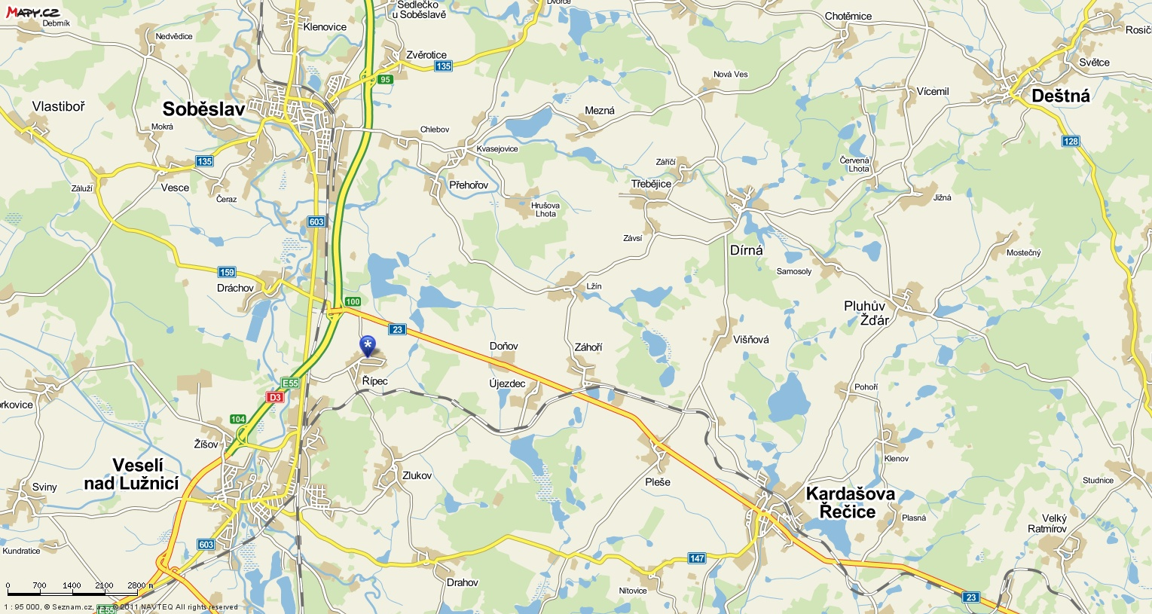

Sraz účastníků: Řípec – fotbalové hřiště

SOBOTA 9. srpna 2014

8:00 Přehlídka psů a Veterinární kontrola
8:30 Slavnostní zahájení
8:45 Rozlosování
9:00 Odjezd na pracoviště
9:30 až 16:30 Práce a posuzování v honitbách
18:30 Ukončení prvního dne

NEDĚLĚ 10. srpna 2014

8:15 Zahájení druhého dne
8:30 Odjezd na pracoviště
9:00 až 16:00 Práce a posuzování v honitbách
18:00 Ukončení soutěže a vyhlášení výsledků

Informace a požadavky na ubytování: Vlastimil Dukát, tel.: 776 015 290

HODNOCENÍ
1. Hodnocení soutěže – V. ročník Jihočeského derby
- Jedinci se umístí podle součtu bodů sestupně
- Při shodném počtu bodů se jedinci umístí chovný před nechovným a dále podle data narození sestupně.
- V případě shodnosti rozhodne o umístění los.

2. Speciální zkoušky z vodní práce jsou samostatnými zkouškami s nárokem na získání lovecké upotřebitelnosti. Rovněž samostatně bude hodnocena zkouška vloh.

PROTEST
Vůdce může podat protest, pokud nebyl dodržen Zkušební řád. Jistina protestu ve výši 2 000,- Kč bude vrácena, pokud námitka byla oprávněná.

Partneři: Obec Řípec, LATOP spol. s r.o., Dukát Elektro

